20210224 WD hw1

0716207 呂思函

* 好的網頁設計

新的單一入口網頁真的做的挺好的，左邊的側邊欄分門別類非常清楚，細部資訊不會一坨出現在畫面上，若想要查找特定資料也只要再點選對應的標籤；右邊的區塊式整理使用不同顏色，讓每個學生比較關注的重點事項清晰地歸類出來。

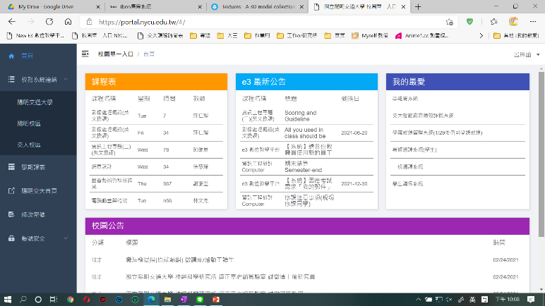

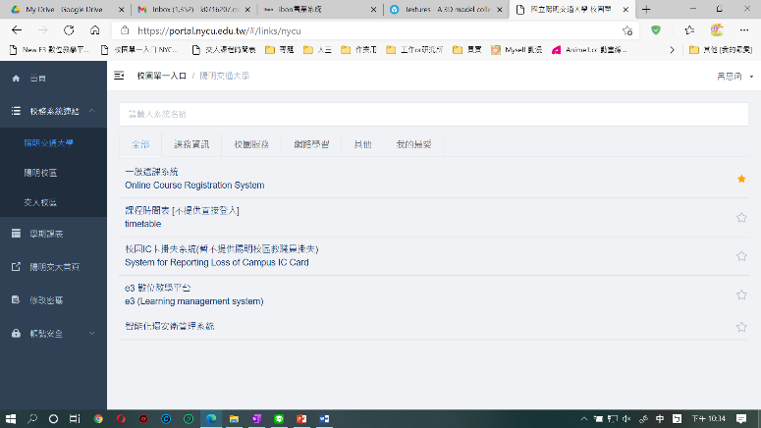

* 不好的網頁設計

舊的學程網頁中，多數色塊採用鮮豔的顏色、圖片和表格也是用全屏填滿整個畫面，導致觀覽螢幕時會有壓迫感、且上面的文字難以閱讀，這種作法應該比較適合小螢幕的手機或平板；網頁底下的學程資訊羅列全部資料、沒有分類，所以只查詢自己想要的資訊非常不容易，如果適當使用標籤來歸類一下的話，資訊應該能比較地清晰呈現。

